**RCA do incidente reportado no chamado**

[**#** **92835: Faturamento**](https://servicedesk.ebs-it.services/issues/87650#change-308458) **exportação**

## Objetivo

Este documento tem como objetivo descrever a causa raiz (RCA) referente ao erro: faturamento de exportação.

## Análise de causa raiz (RCA)

* 1. **Incidente:**

**92835 - Faturamento exportação**

Boa tarde! Tenho 3 embarques de exportação para faturar, consegui faturar 2, mas o terceiro está com o erro anexo. poderiam verificar e me ajudar com urgência? Tenho que finalizar este embarque hoje. Grata,

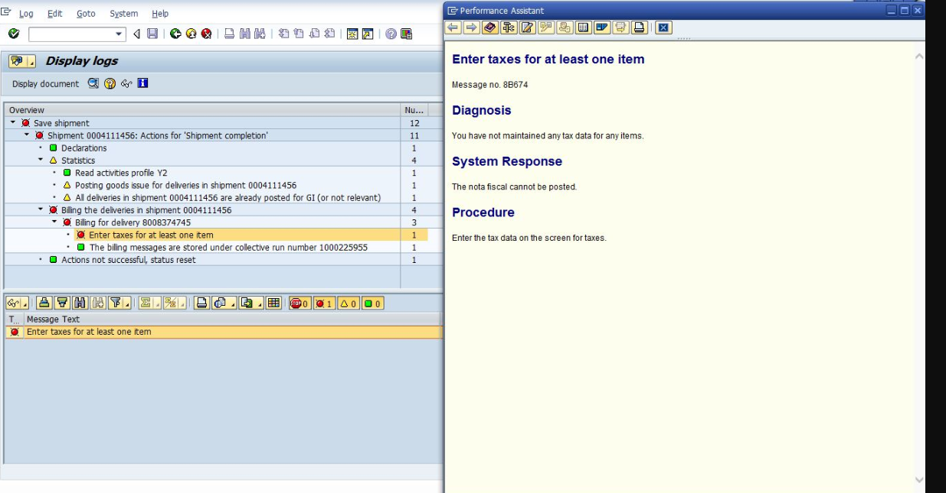

* 1. **Diagnóstico:**

Acessamos a transação J1BTAX e verificamos que não havia mapeamento fiscal para o esquema de cálculo referente a nota fiscal que estava dando problemas. YBCG03

Fizemos a configuração em PRD para que a nota fiscal fosse aprovada.

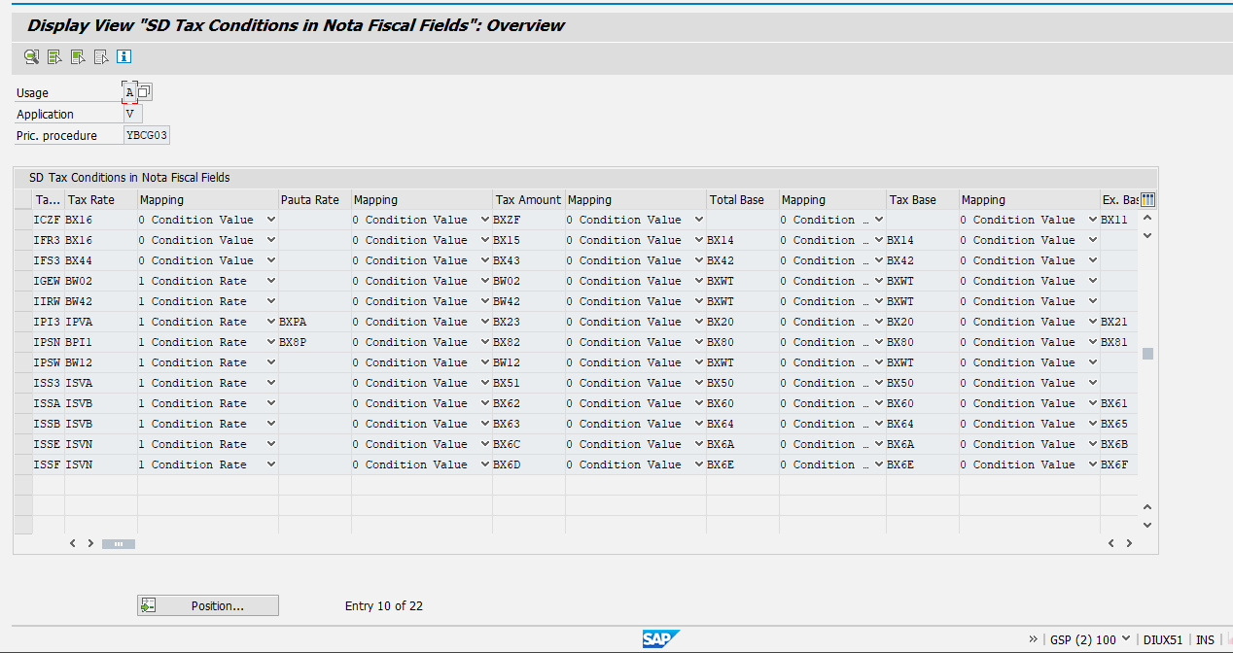

* 1. **Causa raiz:**
* Falta de configuração do esquema de cálculo YBCG03.
  1. **Solução de contorno:**
* Realizar a configuração de mapeamento no J1btax para o esquema de cálculo YBCG03.
  1. **Solução definitiva:**

Realizada a configuração nos 3 ambientes.



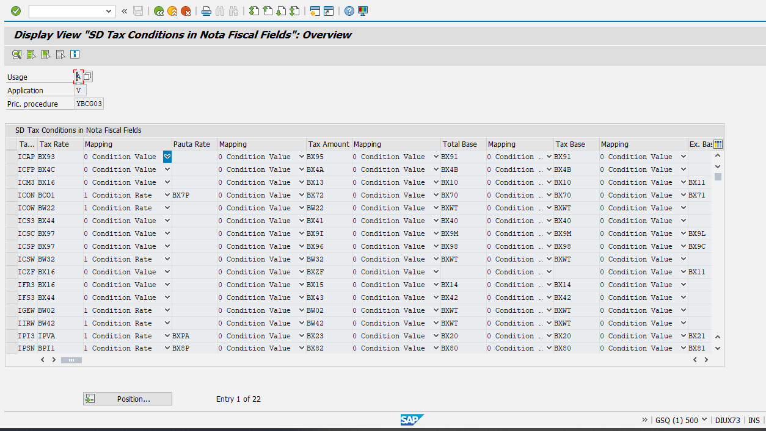

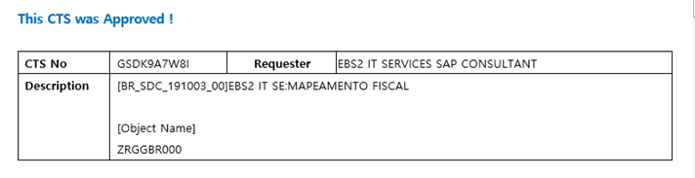

* 1. **Previsão de solução definitiva:**

N/A

## Controle de Alterações

|  |  |  |  |  |
| --- | --- | --- | --- | --- |
| **Data** | **Versão** | **Autor** | **Revisor** | **Alteração** |
| 16/10/2019 | 1.0 | Vanessa Mendes | Eduardo Chavatte | Proposta Inicial |